給306家長的一封信 (請留存家中備查)
親愛的家長您好：
首先恭喜您的孩子進入中年級新的學習階段，很高興能擔任孩子們的班級導師，我們將有兩年的時光一起陪著孩子學習成長，深深的期盼能夠與您攜手合作，共同為孩子編織一個溫馨快樂的童年。
我深信培養孩子積極主動求知的態度與正確樂觀的人生觀是重要的。除了教導孩子學識基礎之外，我也重視孩子的生活教育及品格教育。良好的親師溝通與合作會讓孩子進步得更快、更多，以下事項懇請家長協助：

- 吃完早餐再來上學：早餐是一天活力的來源，沒吃早餐，不但影響孩子的健康，而且影響上課專注力，學習將大打折扣。
- 請在7：20~7：40到校：導護老師於7：10開始執勤，為了孩子的安全，請勿太早到校；7：40早自習皆安排聯絡簿及相關學習活動，勿讓孩子的學習都在「追趕」中展開。
- 關心孩子的學習：不論再忙碌，請要求孩子養成每天自動拿出聯絡簿、作業、L夾內的通知單，給您檢閱並簽名，有您的關心，孩子就會更用心！
- 孩子無法到校，請務必請假：事假可先於聯絡簿留言；當天請假請發訊息(Line ID：@027gnymi 或掃下方QR code請加入)或打電話，學校的電話：3126250轉310或0932727493(教師手機請避免上課時間撥打)。
- 8/30(週二)開始正式上課，15：30放學，每週一、二、四為整天課，15：30放學。週三、五上半天課，12：40放學。
- 學校課後班8/30(週二)開始，17：30放學。課後社團9/19(週一)開課，請注意報名時間。
- 8/29發下聯絡簿（貼有老師的叮嚀及功課表），請完成內頁「我的小檔案」。(聯絡簿使用率較高，請包書套30公分)
- 開學日需帶物品請見聯絡簿上【學用品通知單】。
- 除國、數課本、回家功課放書包，其餘課本放在學校櫃子裡，簿本老師保管，作業會當日發下，以減輕書包重量。(請勿攜帶貴重物品、手機、玩具、金錢到校)。
- 為了孩子的健康：避免攜帶含糖飲料及零食到校。

- 今日發下：306的開學見面禮袋、 L型夾（內有306基本資料問卷、緊急連絡卡、名牌、註冊繳費單、社團通知單），請填妥「306基本資料問卷、緊急連絡卡」，放入L資料夾交回。

好的開始是成功的一半，希望在親師密切良好的溝通中，我們共同努力培養孩子良好的學習習慣及態度，使孩子能自動自發的學習並從中獲得樂趣和成就感。
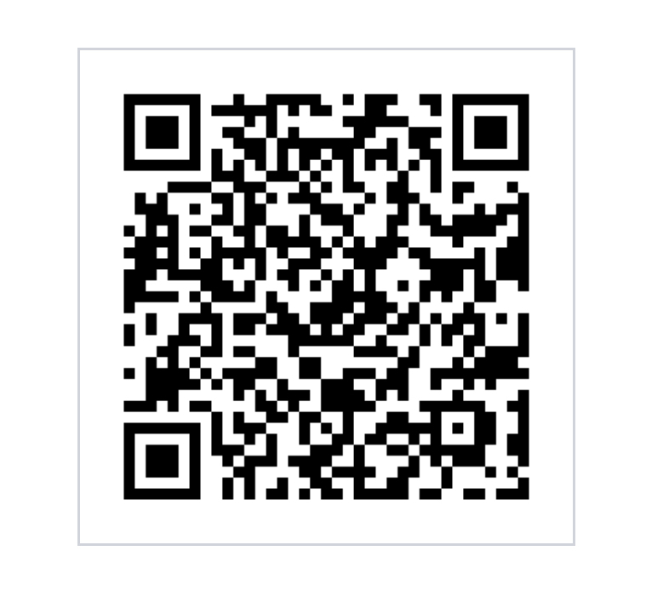
最後 敬祝
闔府愉快平安 幸福美滿

306班級官方群組QR碼
Line ID：@027gnymi (本群組僅供班級訊息傳達及導師與家長一對一聯繫之用。上課時間無法立即回覆請見諒。)
電話: 3239800、0932727493撥打聯繫時間 21:00前 導師 盧佳嘉老師 敬上111.8.29

